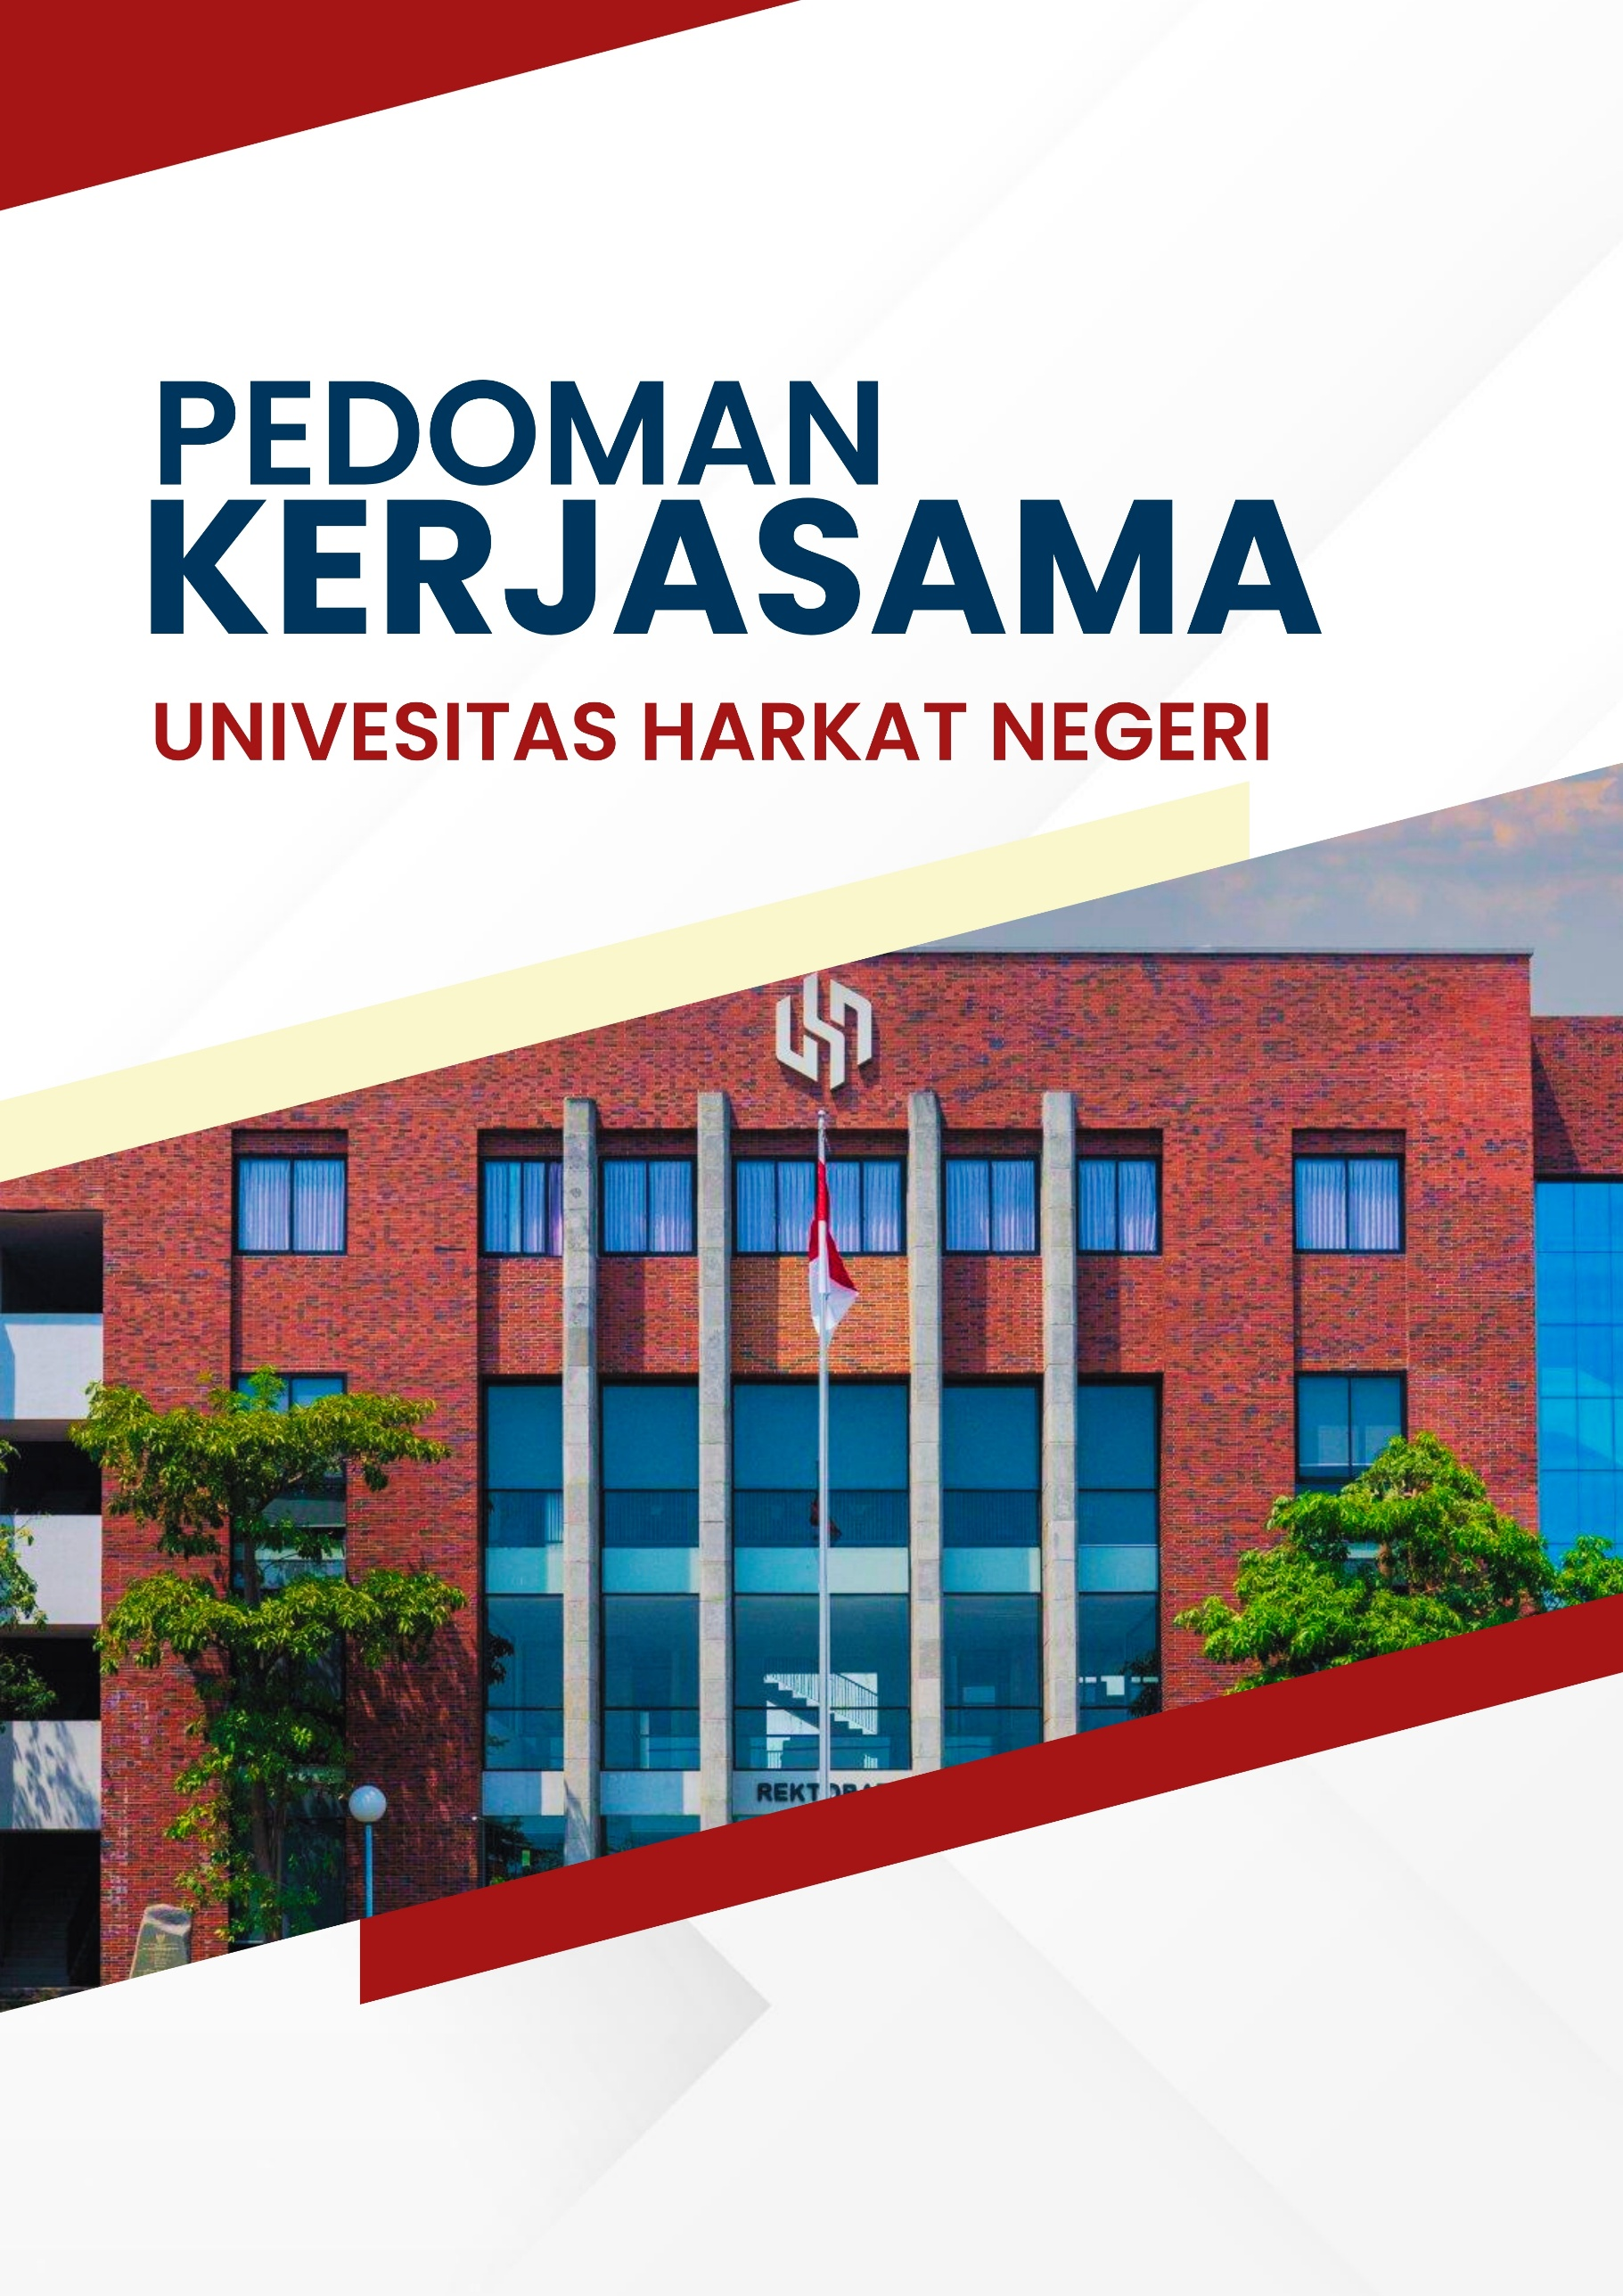

KATA PENGANTAR

Puji dan syukur kita panjatkan ke hadirat Tuhan Yang Maha Esa atas rahmat dan karunia-Nya sehingga Pedoman Kerja Sama Universitas Harkat Negeri dapat disusun dan diselesaikan dengan baik.
Universitas Harkat Negeri senantiasa berupaya mengembangkan kerja sama dengan berbagai mitra strategis, baik di tingkat nasional maupun internasional, guna meningkatkan kualitas pendidikan, penelitian, dan pengabdian kepada masyarakat, serta memperkuat relevansi lulusan, daya saing institusi, dan kontribusi terhadap pembangunan nasional.
Pedoman Kerja Sama ini menjadi acuan bagi seluruh unit kerja di lingkungan Universitas Harkat Negeri dalam merencanakan, melaksanakan, memantau, dan mengevaluasi kegiatan kerja sama agar selaras dengan standar mutu internal, peraturan perundang-undangan yang berlaku.
Selain itu, pedoman ini mendukung tertib administrasi, manajemen informasi, dan pendokumentasian kerja sama secara akuntabel.
Akhir kata, kami mengucapkan terima kasih kepada seluruh pihak yang telah berkontribusi dalam penyusunan pedoman ini. Semoga Pedoman Kerja Sama Universitas Harkat Negeri dapat dimanfaatkan secara optimal sebagai landasan penguatan jejaring kemitraan dan peningkatan mutu institusi secara berkelanjutan.

Tegal, 2025
Ketua Tim

TIM PENYUSUN

Penanggungjawab
SUDIRMAN SAID , Ak.,M.B.A.
(Rektor)

Pengarah
Erni Unggul Sedya Utami, S.E.M.Si
(Direktur Komunikasi dan Kerjasama)

Ketua
Akhmad Aniq Barlian, S.Farm.,M.H
(Kepala Bagian Kerjasama)

Anggota
Rizki Febriani, M.Sc
Khalim Makhfudz , S.Kom

DAFTAR ISI

KATA PENGANTAR 2

DAFTAR ISI 4

BAB I PENDAHULUAN 21

BAB II PENGELOLAAN KERJASAMA 24

BAB III PROSEDUR PELAKSANAAN KERJASAMA 30

BAB IV ACUAN FORMAT NASKAH PERJANJIAN KERJASAMA 34

BAB I
PENDAHULUAN

LATAR BELAKANG
Universitas Harkat Negeri merupakan perguruan tinggi hasil Penggabungan Sekolah Tinggi Manajemen Informatika Komputer YMI dan Universitas Harkat Negeri berdasarkan Keputusan Menteri Pendidikan, Kebudayaan, Riset, dan Teknologi Republik Indonesia Nomor 624/B/O/2025, dikelola oleh Yayasan Pendidikan Harapan Bersama (YPHB)
Dalam pengembangannya, Universitas Harkat Negeri berkomitmen mewujudkan visi sebagai Universitas Terapan Terkemuka yang menghasilkan lulusan unggul berkarakter kepemimpinan guna mengangkat harkat negeri, melalui penyelenggaraan pendidikan tinggi yang berorientasi pada Outcome-Based Education (OBE).
Dalam mendukung pencapaian CPL, kerja sama menjadi strategi penting bagi universitas untuk menghadirkan pembelajaran yang adaptif, inovatif, dan berbasis pengalaman nyata. Melalui kerja sama dengan berbagai mitra, mahasiswa memperoleh kesempatan untuk mengembangkan keterampilan kritis, kepemimpinan, etika profesional, serta kompetensi praktis yang relevan dengan kebutuhan dunia kerja dan masyarakat.
Selain mendukung proses pembelajaran, kerja sama juga berperan dalam penguatan penelitian terapan dan pengabdian kepada masyarakat yang berorientasi pada solusi tepat guna dan berdampak nyata. Kolaborasi dengan berbagai pemangku kepentingan memungkinkan integrasi keilmuan dan praktik lapangan dalam menjawab tantangan industri dan kebutuhan komunitas lokal.
Universitas Harkat Negeri memiliki peluang yang luas untuk menjalin kerja sama dengan berbagai pihak, baik lembaga pendidikan, instansi pemerintah, asosiasi profesi, lembaga sertifikasi, maupun dunia usaha dan industri, guna mendukung terwujudnya profil lulusan yang unggul, profesional, dan berdaya saing.
Berdasarkan hal tersebut, Universitas Harkat Negeri memandang perlu menyusun Pedoman Kerja Sama sebagai acuan bagi seluruh pemangku kepentingan, baik di tingkat universitas, fakultas, program studi, unit kerja, maupun organisasi kemahasiswaan, agar pelaksanaan kerja sama terintegrasi dengan kurikulum OBE dan berjalan secara sistematis, terukur, dan berkelanjutan.

TUJUAN
- Memberikan panduan tentang pelaksanaan kerjasama yang dilakukan oleh Universitas, Fakultas, Program Studi maupun Bidang dengan mitra;
- Memastikan bahwa kerjasama yang dilakukan dapat berjalan sesuai dengan pedoman;
- Melaksanakan penjaminan mutu pada pelaksanaan kerjasama dalam dan luar negeri.

RUANG LINGKUP PEDOMAN
- Ketentuan pengelolaan kerjasama;
- Prosedur pelaksanaan kerjasama; dan
- Acuan format naskah perjanjian.

PENGGUNA DAN PELAKSANA

Pengguna dan pelaksana pedoman ini adalah:
- Rektor;
- Wakil Rektor;
- Direktur;
- Dekan;
- Ketua Program Studi; dan
- Kepala Bagian/Unit.

SISKERMA

Sistem Kerjasama (SISKERMA) merupakan sistem yang digunakan untuk melaporkan aktifitas kerjasama seperti :

SOP kerjasama;

Draft naskah kerjasama;

Mengunggah naskah kerja sama yang telah ditandatangani oleh institusi maupun program studi/unit/bagian;

Pelaporan aktifitas kerjasama;
- Pemberitaan kerjasama;

Monitoring aktifitas kerjasama; dan
- Survei kepuasan kerjasama

Sistem informasi ini dapat diakses melalui :
https://siskerma.harkatnegeri.ac.id

BAB II
PENGELOLAAN KERJASAMA

KETENTUAN UMUM
- Memorandum of Understanding yang selanjutnya disebut MoU adalah sebuah dokumen legal yang menjelaskan kesepahaman antara dua belah pihak;
- Memorandum of Agreement yang selanjutnya disebut MoA adalah surat perjanjian kerjasama mengenai hak dan kewajiban masing-masing pihak yang saling mengikatkan diri untuk berbuat sesuatu atau tidak berbuat sesuatu;
- Implementation Agreement yang selanjutnya disebut IA adalah dokumen yang memuat detail rincian kerja sama berdasarkan MoA yang telah disepakati sebelumnya, biasanya IA digunakan untuk 1 (satu) bentuk kerja sama yang perlu di detailkan dari MoA;
- Tri dhrama perguruan tinggi adalah kolaborasi dan keterlibatan perguruan tinggi dalam aktivitas yang mencakup Pendidikan, Penelitian dan Pengabdian Kepada masyarakat;
- Penyerapan lulusan adalah program kerjasama yang memfokuskan penyaluran lulusan Universitas Harkat Negeri pada dunia usaha dan dunia industri, kegiatan ini dapat berupa open rekruitmen atau informasi kebutuhan tenaga kerja yang diberikan kepada kampus secara berkala;
- Kontrak manajemen adalah perjanjian yang dibuat antara manajemen Universitas Harkat Negeri dengan mitra yang menguraikan syarat dan ketentuan untuk mengelola operasional tidak termasuk Surat Perintah Kerja (SPK). Kontrak ini memungkinkan pendelegasian wewenang kepada pihak mitra untuk melakukan pekerjaan;
- Program bersama adalah kegiatan yang melibatkan dua atau lebih pihak yang bekerja bersama-sama untuk mencapai tujuan bersama;
- Pemanfaatan bersama sumber daya adalah Kolaborasi yang mencakup upaya bersama untuk memberdayakan pihak-pihak yang bekerjasama yang dapat bersifat fisik (misalnya, fasilitas atau peralatan), intelektual (pengetahuan atau keahlian), atau finansial;
- Penerimaan mahasiswa baru adalah program yang mendukung dalam proses penerimaan mahasiswa baru di Universitas Harkat Negeri seperti : cabang pendaftaran, promo bersama;
- Siskerma adalah paltform yang digunakan untuk menggunggah dokumen kerja sama dan laporan aktifitas kerja sama yang telah dilakukan; dan
- Pelaksana Kerja Sama adalah individu atau pihak yang bertanggung jawab untuk menjalankan atau melaksanakan suatu kerja sama atau kesepakatan yang telah dibuat antara dua atau lebih pihak.

KETENTUAN KERJASAMA
- Ruang Lingkup Kerjasama
      - Tridharma Perguruan Tinggi:
        - Pendidikan: gelar ganda, gelar bersama, pertukaran mahasiswa, magang/Praktik Kerja Lapangan (PKL), Kuliah Kerja Lapangan (KKL), seminar, kuliah umum, pengembangan SDM (pelatihan tenaga kependidikan atau dosen), retooling dosen, sertifikasi/uji kompetensi, pertukaran dosen, pengembangan kurikulum, praktisi mengajar, transfer kredit dan visiting professor;
        - Penelitian: penelitian bersama, publikasi karya ilmiah, pengembangan pusat penelitian, pengembangan sistem dan review/editor jurnal;
        - Pengabdian kepada masyarakat: pengabdian masyarakat bersama, publikasi karya ilmiah dan review/editor jurnal.
      - Penyerapan lulusan;
      - Kontrak manajemen;
      - Program bersama;
      - Pemanfaatan bersama sumber daya;
      - Penerimaan mahasiswa baru; dan
      - Program lainnya yang relevan dengan kebutuhan
- Tujuan Kerjasama
- Meningkatkan tridharma perguruan tinggi (pembelajaran, penelitian dan pengabdian kepada masyarakat);
- Mendayagunakan Sumber Daya
- Meningkatkan kinerja prodi/bagian/unit;
- Menyediakan akses bagi tenaga dosen untuk dapat mengembangkan diri;
- Mengembangkan ilmu pengetahuan dan teknologi;
- Menyediakan akses bagi mahasiswa untuk berlatih/praktik;
- Menciptakan peluang dan akses bagi mahasiswa/lulusan dalam mendapatkan lapangan kerja;
- Menciptakan revenue generating activity;
- Program kembaran (twinning program);
- Menyediakan akses untuk pertukaran dosen dan mahasiswa dalam penyelenggaraan kegiatan akademik;
- Penyelenggaraan bersama pertemuan ilmiah atau kegiatan ilmiah lain;
- Penerbitan bersama karya ilmiah.
- Prinsip Kerjasama
- Kemitraan, kesetaraan, kebersamaan dan saling menguntungkan;
- Menjunjung asas musyawarah untuk mufakat dalam setiap pengambilan keputusan;
- Menghargai keberadaan lembaga dan nilai-nilai yang dianut masing-masing pihak;
- Kejelasan tujuan dan hasil yang diperoleh kerjasama;
- Saling menghormati, memahami dan menguntungkan;
- Memiliki pemahaman konsep teori dan proses yang terkait dengan fokus tema kerjasama serta berpengalaman dalam kerjasama;
- Melibatkan para pihak yang dipandang perlu dan berkepentingan secara proaktif;
- Dapat dipertanggungjawabkan secara internal dan eksternal;
- Dilaksanakan secara berkala dan berkelanjutan;
- Berbasis indikator kinerja, efektif, dan efisien;
- Bersifat kelembagaan; dan
- Memiliki nilai strategis bagi para pihak.
- Mitra Kerjasama
  - Lembaga Pemerintah Baik Di Tingkat Pusat Maupun Daerah;
  - Lembaga Pendidikan Negeri Maupun Swasta, Baik Tingkat Nasional Maupun Internasional;
  - Dunia Usaha Dan Industri Nasional Maupun Internasional;
  - Komunitas Masyarakat Yang Memiliki Komitmen Bagi Kemajuan Pendidikan Dan Masyarakat;
  - Organisasi Non Pemerintah Baik Nasional Maupun Internasional, Alumni Dan Lembaga Lain Yang Terkait Dengan Pengembangan Pendidikan.
- Persyaratan Calon Mitra
  - Kejelasan Legalitas Calon Mitra;
  - Calon Mitra Memiliki Rekam Jejak Yang Baik;
  - Nilai Strategis Dari Calon Mitra;
  - Kesesuaian Dalam Visi, Misi, Tujuan Dan Minat Dari Calon Mitra;
  - Ketersediaan Dan Kapabilitas Sumber Daya Dari Calon Mitra;
  - Kesediaan Menanggung Resiko Secara Bersama;
  - Kesediaan Dan Kemudahan Bertukar Dan Berbagi Informasi;
  - Memiliki Komitmen Yang Baik Dan Saling Percaya;
  - Menyepakati Akan Keberadaan Aturan, Kebijakan Dan Pelaksanaan Kerjasama;
  - Kesesuaian Data Perbankan Dengan Profil Calon Mitra.

PENGELOLA KERJASAMA
      - Rektor Universitas Harkat Negeri memiliki wewenang:
        - Merencanakan kegiatan kerjasama dengan pihak mitra;
      - Memberikan mandat untuk melakukan kerjasama;
      - Menandatangani atau memberikan kuasa kepada direktur untuk tandatangan mou/moa yang telah disepakati bersama; dan
      - Menugaskan kegiatan kerjasama kepada pelaksana kerjasama yang relevan.
      - Wakil Rektor Universitas Harkat Negeri memiliki tugas dan wewenang:
        - Merencanakan kegiatan kerjasama dengan pihak mitra;
        - Memberikan rekomendasi untuk melaksanakan kerja sama;
      - Melindungi hak profesional bagi pelaksana kegiatan kerjasama;
      - Melaporkan setiap program kerjasama yang diimplementasikan kepada rektor;
      - Melakukan evaluasi terhadap pelaksanaan kerja sama berdasarkan hasil monitoring.
      - Dekan dan Direktur Universitas Harkat Negeri memiliki tugas dan wewenang:
        - Merencanakan dan melaksanakan penjajakan kegiatan kerjasama dengan pihak mitra;
        - Memberikan rekomendasi untuk melaksanakan kerja sama;
        - Melakukan koordinasi dan sinkronisasi kerjasama dalam lingkungan Universitas Harkat Negeri dan instansi lain;
        - Melindungi hak profesional bagi pelaksana kegiatan kerjasama;
        - Melakukan evaluasi terhadap pelaksanaan kerja sama berdasarkan hasil monitoring;
        - Menandatangani kerja sama yang spesifik dan melaksanakan program kerja sama;
        - Melaporkan setiap program kerjasama yang diimplementasikan kepada wakil rektor.

      - Ketua Program Studi dan Kepala Bagian /Unit memiliki tugas dan wewenang :
        - Mengusulkan dan melaksanakan penjajakan kegiatan kerjasama dengan pihak mitra;
        - Menginformasikan hasil penjajakan tentang potensi kerjasama kepada bagian kerjasama atau program studi;
        - Melakukan pengadministrasian seluruh hasil kegiatan kerja sama yang telah dikerjakan, dan mengisi kelengkapan kegiatan pada siskerma;
        - Menandatangani kerja sama yang spesifik ke prodi/bagian/unit tertentu (kerjasama yang inisiasi dan dilakukan oleh prodi/bagian/unit, tidak secara global);
        - Melaksanakan program kerja sama;
        - Melaporkan setiap program kerjasama yang diimplementasikan kepada dekan, direktur bidang komunikasi & kerjasama, dan kepala bagian kerjasama. Paling lambat 3 bulan setelah penandatanganan kerjasama.
      - Kepala Bagian Kerjasama Berwenang untuk:
        - Mengusulkan dan menginformasikan potensi kerja sama kepada pimpinan atau pelaksana kerja sama;
        - Melakukan koordinasi, dan sinkronisasi dalam lingkungan Universitas Harkat Negeri dan instansi lain;
        - Mengatur administrasi seluruh proses kegiatan kerjasama lingkup institusi;
        - Memfasilitasi, menyiapkan dan melaksanakan acara penandatanganan dokumen kerjasama;
        - Mengusulkan pengembangan dan memelihara sistem informasi; dan
        - Melakukan dan melaporkan monitoring kerjasama kepada Direktur.
      - Pelaksana Kerja sama, memiliki tugas dan tanggungjawab untuk:
- Melaksanakan program sesuai kesepakatan dengan pihak mitra;
- Melakukan koordinasi dengan kepala bagian kerjasama dan direktur bidang kerjasama;
- Bertanggungjawab dan melaporkan setiap program kerjasama yang diimplementasikan kepada direktur, direktur bidang kerjasama, dan kepala bagian kerjasama. Paling lama 1 bulan setelah program berjalan.

BAB III
PROSEDUR PELAKSANAAN KERJASAMA

ALUR INISIASI KERJASAMA OLEH INSTITUSI/DIREKTORAT/FAKULTAS/ PROGRAM STUDI/BAGIAN/UNIT (MOU/MOA/IA)
- Inisiasi/penjajakan awal kerjasama dapat dilakukan oleh Rektor, Wakil Rektor, Dekan Fakultas, Direktur, Ketua Program Studi, Kepala Bagian/Unit yang selanjutnya secara teknis dikerjakan oleh pelaksana kerjasama dan/atau Bagian Kerjasama;
- Pelaksana Kerjasama / Bagian Kerjasama membuat surat permohonan kerjasama yang bisa ditandatangani oleh Rektor maupun Kepala Bagian Kerjasama dan mengetahui Direktur Komunikasi & Kerjasama disertakan lampiran berupa profil kampus, proposal atau Draft mou yang ditujukan kepada pihak instansi/lembaga calon mitra;
- Pelaksana Kerjasma dan/atau Bagian Kerjasama membuat draft mou/moa/IA;
- Draft mou/moa/IA direview oleh Bagian Sekretariat untuk dilakukan pengecekan legalitas isi kerja sama. Jika diperlukan perbaikan, maka draft mou/moa/IA akan dikembalikan lagi ke Bagian Kerja sama;
- Mou/moa/IA yang telah selesai direview disampaikan ke calon mitra oleh Bagian Kerjasama untuk dibahas bersama;
- Naskah mou/moa/IA ditandatangani dan distempel diatas materai oleh kedua belah pihak yaitu Rektor/Dekan Fakultas/Direktur/Ketua Program Studi/Kepala Bagian/Unit dan Pimpinan/Pelaksana dari instansi/mitra yang ber jumlah 2 rangkap, 1 (satu) rangkap diberikan kepada mitra dan 1 (satu) rangkap diberikan kepada Bagian Kerjasama;
- Penandatanganan dapat dilaksanakan secara Offline atau Online Sesuai dengan kesepakatan bersama;
- Mou/moa/IA yang telah ditandatangani diunggah pada sistem SISKERMA oleh Bagian Kerjasama.
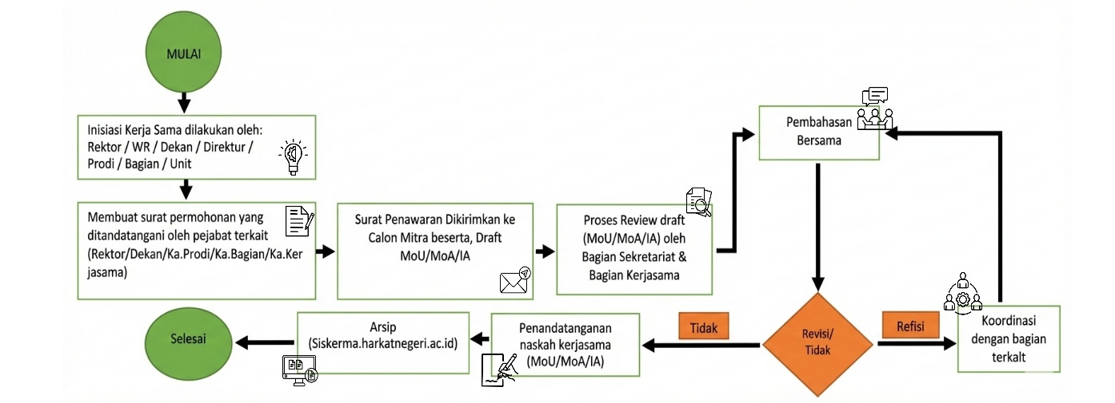
Gambar 1 Digram Inisiasi Kerjasama (MoU/MoA) Oleh Institusi

ALUR MENDAPATKAN TAWARAN KERJA SAMA

Penawaran Kerjasama dapat masuk atas inisiasi : Rektor, Wakil Rektor, Dekan Fakultas, Direktur, Ketua Program Studi, Kepala Bagian/Unit yang selanjutnya secara teknis dikerjakan oleh Kepala Program Studi, Kepala Bagian/Unit dan berkoordinasi dengan Bagian Kerjasama

Teknis :
- Calon mitra mengirimkan surat yang dilampiri proposal atau draft MoU/MoA dan profil mitra dalam bentuk hard file ke alamat kampus (Jalan Mataram No.09 Kota Tegal) atau soft file lewat email sekretariat@harkatnegeri.ac.id;
- Jika terdapat penawaran yang masuk ke email selain email diatas, maka yang mendapatkan penawaran akan meneruskan ke email diatas;
- Surat penawaran akan diteruskan ke Wakil Rektor 2 untuk mendapatkan disposisi;
- Setelah mendapatkan disposisi Wakil Rektor 2, Bagian Kerjasama membuat surat balasan penawaran tersebut yang ditandatangani oleh Kepala bagian Kerjasama dan Direktur komunikasi & kerjasama yang kemudian dikirim kepada Instansi/Lembaga calon mitra untuk dibuatkan draft MoU/MoA/IA;
- Draft MoU/MoA/IA dibuat oleh Fakultas/Prodi/Bagian/Unit (mengacu pada pedoman) dan disampaikan ke Bagian Kerjasama (untuk di review);
- Draft MoU/MoA/IA dibuat oleh mitra dan disampaikan ke Bagian Kerjasama (untuk direview);
- Draft MoU/MoA/IA direview oleh Bagian Kerjasama;
- draft MoU/MoA/IA direview oleh Bagian Sekretariat untuk dilakukan pengecekan legalitas isi kerja sama. Jika diperlukan perbaikan, maka draft MoU/MoA/IA akan dikembalikan lagi ke Bagian Kerja sama;
- Hasil review disampaikan ke Rektorat/Direktorat/Fakultas/Prodi/Bagian/Unit untuk di diskusikan ke Calon Mitra;
- Draft MoU/MoA/IA yang telah disepakati dilanjutkan dengan proses penandatanganan;
- Penandatanganan dapat dilaksanakan secara Offline atau Online Sesuai dengan kesepakatan bersama;
- naskah MoU/MoA/IA ditandatangani dan distempel diatas materai oleh kedua belah pihak yaitu Rektor/Dekan Fakultas/Direktur/Ketua Program Studi/Kepala Bagian/Unit dan Pimpinan/Pelaksana dari instansi/mitra yang ber jumlah 2 rangkap, 1 (satu) rangkap diberikan kepada mitra dan 1 (satu) rangkap diberikan kepada Bagian Kerjasama;
- MoU/MoA/IA tersebut dibagikan 1 (satu) rangkap kepada masing-masing pihak; dan
- MoU/MoA/IA yang telah ditandatangani diunggah pada sistem SISKERMA oleh prodi/unit.
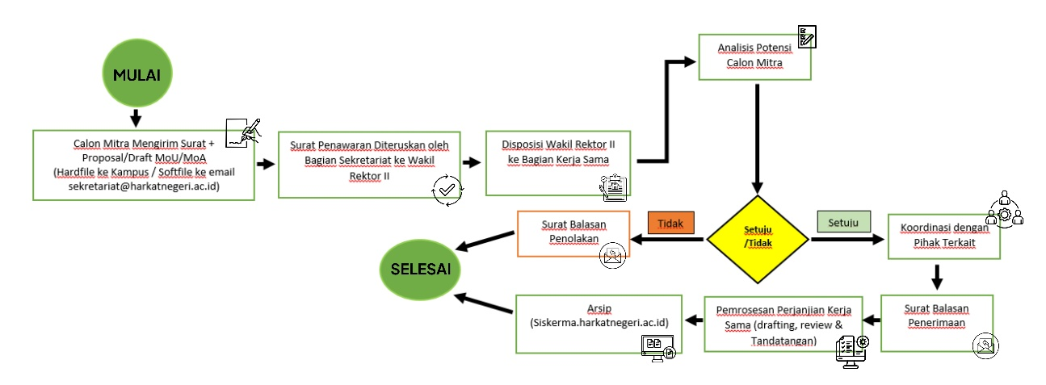
Gambar 2 Digram Mendapatkan Tawaran Kerjasama

IMPLEMENTASI KERJASAMA

Implementasi Kerjasama dilakukan dengan penunjukan tim pelaksana kegiatan terhadap suatu kerjasama yang ditetapkan oleh institusi. Legalitas Tim dapat berupa Surat Tugas atau Surat Keputusan Rektor/Wakil Rektor/Direktur/Dekan Fakultas/Kepala Program Studi.

BAB V
ACUAN FORMAT NASKAH PERJANJIAN KERJASAMA

KETENTUAN UMUM
- Memorandum of Understanding (MoU)
- MoU hanya dibuat untuk kerjasama antar Institusi yang di tandatangani oleh Rektor/Direktur/Dekan Fakultas Universitas Harkat Negeri dan pimpinan tertinggi calon mitra;
- MoU harus memuat nomor dari masing-masing instansi yang melaksanakan kerjasama;
- MoU harus beratas namakan kedua pimpinan dari lembaga yang sepakat mengadakan kerja sama;
- MoU harus memuat jangka waktu berlakunya nota kesepahaman yang telah dilakukan oleh kedua lembaga yang sepakat mengadakan kerja sama;
- MoU harus ditandatangani dan bermaterai cukup oleh pimpinan dalam 2 (dua) rangkap dari kedua instansi yang sepakat mengadakan kerja sama;
- MoU tersebut dibagikan 1 rangkap kepada masing-masing pihak;
- 1 (satu) naskah MoU dapat disepakati Bersama lebih dari 2 (dua) institusi jika memiliki kesepakatan yang sama; dan
- 1 (satu) MoU dapat diturunkan menjadi beberapa MoA atau beberapa IA sesuai dengan kesepakatan bersama.
(Contoh terlampir)

- Memorandum of Agreement (MoA)
- MoA dibuat oleh Institusi maupun Rektor/Direktur/Dekan Fakultas Prodi/Bagian/Unit sebagai turunan dari MoU yang telah di tandatangani;
- MoA harus memuat nama program kerjasama spesifik atas nama kedua lembaga yang telah sepakat mengadakan kerjasama;
- MoA harus memuat nomor masing-masing instansi yang melaksanakan Kerjasama;
- MoA harus beratas namakan kedua pimpinan dari lembaga yang sepakat mengadakan kerjasama;
- Pihak Pertama dalam MoA adalah pihak yang menawarkan kerjasama;
- Pihak Kedua dalam MoA adalah pihak yang ditawarkan kerjasama;
- Surat MoA memuat pasal-pasal yang mengikat kedua lembaga yang telah sepakat mengadakan kerja sama dalam menjalankan program kerja samanya;
- Jumlahnya pasal yang ada dalam surat perjanjian disesuaikan dengan kebutuhan/kesepakatan kedua lembaga tersebut;
- Surat Perjanjian Kerja sama (MoA) memuat pasal-pasal berikut ini:
- Pasal 1 Maksud dan Tujuan
- Pasal 2 Objek
- Pasal 3 Ruang Lingkup
- Pasal 4 Pelaksanaan
- Pasal 5 Hak Dan Kewajiban
- Pasal 6 Pembiayaan
- Pasal 7 Jangka Waktu
- Pasal 8 Penyelesaian Perselisihan
- Pasal 9 Keadaan Kahar
- Pasal 10 Pengakhiran Kerjasama
- Pasal 11 Korespondensi
- Pasal 12 Penutup
- MoA harus ditandatangani dan bermaterai cukup oleh pimpinan dalam 2 (dua) rangkap dari kedua instansi yang sepakat mengadakan kerja sama;
- MoA tersebut dibagikan 1 (satu) rangkap kepada masing-masing pihak; 1 (satu) MoA dapat diturunkan menjadi beberapa IA sesuai dengan kesepakatan bersama. (Contoh terlampir)
- Implementation Agreement (IA)
- naskah IA dibuat oleh pelaksana kerja sama baik dari Institusi maupun Prodi/Bagian/Unit sebagai turunan dari MoA yang telah di tandatangani;
- naskah IA harus memuat nama program aktifitas kerja sama yang spesifik atas nama kedua lembaga;
- naskah IA harus memuat nomor masing-masing instansi yang melaksanakan aktifitas kerja sama dan memuat nomor MoA yang telah disepakati sebelumnya;
- naskah IA harus beratas namakan kedua penanggung jawab kegiatan dari lembaga yang sepakat mengadakan aktifitas kerja sama;
- Pihak Pertama dalam naskah IA adalah pihak yang menawarkan pelaksanaan aktifitas kerja sama;
- Pihak Kedua dalam naskah IA adalah pihak yang ditawarkan pelaksanaan aktifitas kerja sama;
- naskah IA memuat detail aktifitas kerja sama yang akan dilaksanakan kedua belah pihak sesuai kesepakatan;
- naskah IA harus ditandatangani dan bermaterai cukup oleh penanggungjawab masing-masing pihak dalam 2 (dua) rangkap dari kedua instansi yang sepakat mengadakan kerja sama;
- naskah IA tersebut dibagikan 1 (satu) rangkap kepada masing-masing pihak.
(Contoh terlampir)

TATA CARA PENULISAN
              - Bahan dan Ukuran Kertas
Bahan dan Ukuran Kertas ditulis dengan kertas HVS 100 gram untuk MoU dan 75 gram untuk MoA dan Implementasi Agreemen dengan ukuran (A4);
              - Tata Tulis
                - Logo
Logo Pihak Pertama ditempatkan disebelah kiri dan Logo Pihak kedua ditempatkan disebelah kanan

                - Judul Naskah
Judul MoU, MoA atau IA diketik dengan huruf Cambria ukuran 12
Isi Naskah
- Isi MoU, MoA atau IA diketik dengan huruf Cambria ukuran 12;
- Huruf harus tegak dan penggunaan huruf miring hanya untuk Istilah asing atau Bahasa asing yang digunakan.
                - Jarak baris dan tepi
- Jarak baris dibuat 1,15 spasi;
- Batas tepi pengetikan ditinjau dari tepi kertas diatur Tepi atas , tepi kiri, tepi bawah dan tepi kanan masing masing minimal 1,15 Cm dan maksimal 3 cm.

BAB VI
MONITORING DAN EVALUASI

Monitoring dan evaluasi merupakan sebuah upaya untuk membantu melakukan tindakan perbaikan secara terus-menerus dengan cara mengawal atau memantau proses atau hasil yang dicapai dari proses penandatanganan Kerjasama

Monitoring

Tujuan Monitoring
- Menjamin bahwa kerjasama yang dilaksanakan sesuai dengan kesepakatan dan mendukung Visi dan Misi Institusi;
- Mengoptimalkan Potensi/Sumber Daya yang dimiliki;
- Dapat mengetahui lebih dini jika terjadi permasalahan dalam pelaksanaan kerjasama serta lebih cepat dalam menyelesaikan permasalahan tersebut.

Ruang Lingkup Monitoring
  - Mutu kegiatan kerjasama, meliputi adakah manfaat yang diperoleh dari kerjasama yang terjalin;
  - Relevansi kegiatan kerjasama, meliputi kegiatan/program yang direalisasikan sebagai wujud implementasi kerjasama;
  - Produktivitas kerjasama meliputi apakah tujuan kerjasama tercapai, apakah terdapat kendala atau umpan balik dari jalinan kerjasama tersebut untuk dijadikan langkah perbaikan ke depan; dan
  - Keberlanjutan kerjasama yaitu apakah kerjasama perlu dilanjutkan atau tidak.

Pelaksanaan Monitoring

Monitoring pelaksanaan Kerjasama dilakukan setiap tahun minimal 1x.

Evaluasi

Evaluasi kerjasama dilakukan oleh Direktur IV dengan melihat hasil monitoring yang telah dilaksanakan oleh bagian kerjasama, selain itu evaluasi juga dilakukan setelah bagian kerjasama melakukan survei kepuasan pada mitra yang memiliki tujuan :
      - Mengetahui tingkat kepuasan mitra terhadap implementasi program kerjasama;
      - Mengetahui kebermanfaatan kerjasama;
      - Memberikan informasi kepada mitra dan Universitas Harkat Negeri kelebihan dan kekurangan kerjasama;
      - Menjadi sumber informasi bagi keberlanjutan kerjasama;
      - Mendapatkan gambaran sebagai dasar peningkatan kualitas kerjasama.
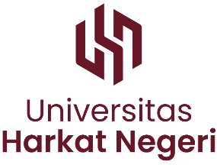
Lampiran 1 : Format Memoradum of Understanding (MoU)
LOGO MITRA

KESEPAKATAN BERSAMA
ANTARA
UNIVERSITAS HARKAT NEGERI
DENGAN
NAMA PERGURUAN TINGGI/ DINAS/ INDUSTRI
TENTANG
…………………………………………..
Nomor:
Nomor:
Pada hari ini, ……, tanggal ……, bulan ……., tahun …… (00-00-0000), kami yang bertanda tangan di bawah ini:
…………………………… | : | …………. Universitas Harkat Negeri, berkedudukan di Jalan Mataram Nomor 9, Kelurahan Pesurungan Lor, Kecamatan Margadana, Kota Tegal, Jawa Tengah 52147, berdasarkan Keputusan Yayasan Pendidikan Harapan Bersama, Nomor ………….. tentang Pengangkatan ……….. Universitas Harkat Negeri, dalam hal ini bertindak untuk dan atas nama Universitas Harkat Negeri, selanjutnya disebut PIHAK KESATU.
………………………. | : | …, berkedudukan di ..., berdasarkan Keputusan ..., Nomor ... tentang ..., dalam hal ini bertindak untuk dan atas nama …, selanjutnya disebut PIHAK KEDUA.
Berdasarkan:
            - Undang-Undang Nomor 20 Tahun 2003 tentang Sistem Pendidikan Nasional (Lembaran Negara Republik Indonesia Tahun 2003 Nomor 78, Tambahan Lembaran Negara Republik Indonesia Nomor 4301);
            - dst…..
PIHAK KESATU dan PIHAK KEDUA selanjutnya secara bersama-sama dalam Kesepakatan Bersama ini disebut PARA PIHAK, dan secara sendiri-sendiri disebut PIHAK.
PARA PIHAK terlebih dahulu menerangkan hal-hal sebagai berikut:
- bahwa PIHAK KESATU adalah ………….;
- bahwa PIHAK KEDUA adalah … sebagai pelaksana …

Berdasarkan hal-hal tersebut diatas, sesuai dengan kedudukan masing-masing, PARA PIHAK setuju dan sepakat untuk melaksanakan Kesepakatan Bersama tentang …, dengan ketentuan sebagai berikut:

Pasal 1
MAKSUD DAN TUJUAN
Pasal 2
OBJEK
Pasal 3
RUANG LINGKUP
Pasal 4
PELAKSANAAN

Pasal 5
JANGKA WAKTU

Pasal 6
PENYELESAIAN PERSELISIHAN

Pasal 7
KORESPONDENSI

Pasal 8
LAIN-LAIN

Pasal 9
PENUTUP

PIHAK KESATU,  …………………… | PIHAK KEDUA,  ………………………

Lampiran 2 : Format Perjanjian Kerja Sama (MoA)
LOGO MITRA

PERJANJIAN KERJA SAMA
ANTARA
NAMA FAKULTAS/ PROGRAM STUDI/ UNIT
UNIVERSITAS HARKAT NEGERI
DENGAN
NAMA MITRA/ PERGURUAN TINGGI/ DINAS/ INDUSTRI
TENTANG
…………………………………………..
Nomor:
Nomor:
Pada hari ini, ……, tanggal ……, bulan ……., tahun …… (00-00-0000), kami yang bertanda tangan di bawah ini:
…………………………… | : | …………. Universitas Harkat Negeri, berkedudukan di Jalan Mataram Nomor 9, Kelurahan Pesurungan Lor, Kecamatan Margadana, Kota Tegal, Jawa Tengah 52147, berdasarkan Keputusan Yayasan Pendidikan Harapan Bersama, Nomor ………….. tentang Pengangkatan ……….. Universitas Harkat Negeri, dalam hal ini bertindak untuk dan atas nama Universitas Harkat Negeri, selanjutnya disebut PIHAK KESATU.
………………………. | : | …, berkedudukan di ..., berdasarkan Keputusan ..., Nomor ... tentang ..., dalam hal ini bertindak untuk dan atas nama …, selanjutnya disebut PIHAK KEDUA.
Berdasarkan:
            - Undang-Undang Nomor 20 Tahun 2003 tentang Sistem Pendidikan Nasional (Lembaran Negara Republik Indonesia Tahun 2003 Nomor 78, Tambahan Lembaran Negara Republik Indonesia Nomor 4301);
            - dst…..
PIHAK KESATU dan PIHAK KEDUA selanjutnya secara bersama-sama dalam Perjanjian Kerja Sama ini disebut PARA PIHAK, dan secara sendiri-sendiri disebut PIHAK.
PARA PIHAK terlebih dahulu menerangkan hal-hal sebagai berikut:
- bahwa PIHAK KESATU adalah ………….;
- bahwa PIHAK KEDUA adalah … sebagai pelaksana …

Berdasarkan hal-hal tersebut diatas, sesuai dengan kedudukan masing-masing, PARA PIHAK setuju dan sepakat untuk melaksanakan Perjanjian Kerja Sama tentang …, dengan ketentuan sebagai berikut:

Pasal 1
MAKSUD DAN TUJUAN
Pasal 2
OBJEK
Pasal 3
RUANG LINGKUP
Pasal 4
PELAKSANAAN

Pasal 5
HAK DAN KEWAJIBAN

Pasal 6

PEMBIAYAAN

Pasal 7
JANGKA WAKTU

Pasal 8

PENYELESAIAN PERSELISIHAN
Pasal 9
KEADAAN KAHAR (Force Majeure)
Pasal 10
PENGAKHIRAN KERJA SAMA

Pasal 11
KORESPONDENSI

Pasal 12
PENUTUP

PIHAK KESATU,  …………………… | PIHAK KEDUA,  ……………

Lampiran 3: Format Implementasi Agreement
LOGO MITRA

IMPLEMENTASI KERJA SAMA
ANTARA
(NAMA PROGRAM STUDI/ UNIT/ BAGIAN)
UNIVERSITAS HARKAT NEGERI
DENGAN
(NAMA MITRA)

Nomor: …
Nomor: …

TENTANG
…

Pada hari ini, …, tanggal …, bulan ..., tahun Dua Ribu Dua Puluh Enam
(xx-xx-2026), yang bertandatangan di bawah ini:

1. | Nama | :
 | Jabatan | :
 | Instansi | :
 | Alamat | :
 | selanjutnya disebut sebagai PIHAK KESATU.
2. | Nama | : | …
 | Jabatan | : | …
 | Instansi | : | …
 | Alamat | : | …
 | selanjutnya disebut sebagai PIHAK KEDUA.

Berdasarkan naskah Perjanjian Kerja Sama antara (Nama Program Studi/ Unit/ Bagian) Universitas Harkat Negeri dengan (Nama Mitra) Nomor … dan Nomor …, PIHAK KESATU dan PIHAK KEDUA selanjutnya secara bersama-sama disebut PARA PIHAK, sepakat untuk melaksanakan Implementasi Kerja Sama untuk mendukung pelaksanaan program … dengan ketentuan sebagai berikut:

- LATAR BELAKANG

dst
- TUJUAN KEGIATAN

dst
- PELAKSANAAN
Kegiatan dilaksanakan pada:
Hari, tanggal : …
Waktu :
Tempat : …
Peserta : …

- HAK DAN KEWAJIBAN

- PENDANAAN

- PENUTUP

Demikian Implementasi Kerja Sama ini dibuat dan ditandatangani oleh PARA PIHAK pada hari dan tanggal tersebut di atas, dibuat dalam 2 (dua) eksemplar, masing-masing bermaterai cukup dan mempunyai kekuatan hukum yang sama setelah dibubuhi stempel instansi oleh PARA PIHAK.
PIHAK KESATU,  … | PIHAK KEDUA,  …

Lampiran 4: KUISONER EVALUASI UMPAN BALIK KERJASAMA
PHB.BDIV.2.3.1
Revisi : - | 25 September 2023
FORMULIR KUISONER
EVALUASI KERJASAMA UNIVERSITAS HARKAT NEGERI

Demi Meningkatkan kerja sama yang telah dilakukan antara Instansi/Lembaga Mitra dengan Universitas Harkat Negeri, maka kami mengharap kesediaan Saudara untuk mengisi kuisioner berikut sesuai dengan keadaan sebenarnya.
NAMA INSTANSI / LEMBAGA MITRA | :
ALAMAT INSTANSI / LEMBAGA MITRA | :
EMAIL INSTANSI / LEMBAGA MITRA | :
NAMA PIC / PENGISI KUISONER | :
JABATAN | :
NO TLP / WHATSAPP | :
PERTANYAAN |  | SANGAT BAIK | BAIK | CUKUP | KURANG BAIK | SANGAT KURANG BAIK
Bagaimana kesiapan Universitas Harkat Negeri dalam menyelenggarakan kerja sama dengan instansi/lembaga mitra Saudara?
Bagaimana kepuasan Saudara selama bekerja sama dengan Universitas Harkat Negeri?
Bagaimana kelancaran atau kemudahan komunikasi Universitas Harkat Negeri dengan Instansi/lembaga mitra Saudara?
Bagaimana kesesuaian kegiatan dengan MoU/MoA yang telah disepakati Bersama
Bagaimana realisasi program kerja sama dengan Politkenik Harapan Bersama?
Bagaimana Produktivitas kerja sama dengan Politkenik Harapan Bersama?
Bagaimana penilaian saudara tentang keberlanjutan kerja sama ini
Saran untuk keberlanjutan kerja sama | :
Alasan jika kerjasama tidak di lanjutkan | :
Ttd & Stempel

…………………………………………………………
FORMULIR
MONITORING AKTIVITAS KERJASAMA

NAMA MITRA |  | : ……………………………………………………………………
MASA BERLAKU KERJASAMA |  | : ……………………… |  |  |  | (TANGGAL AWAL)
 |  | : ……………………… |  |  |  | (TANGGAL AKHIR)
NO | KETEGORI | SKOR |  |  |  | COMMENT
NO | KETEGORI | 1 | 2 | 3 | 4 | COMMENT
1 | KESESUAIAN KEGIATAN DENGAN MoU/MoA
2 | REALISASI PROGRAM
3 | PRODUKTIFITAS KERJASAMA
4 | KELAYAKAN UNTUK KERJASAMA LANJUTAN
Kepala Bagian Kerjasama  …………………………………………. |  | Audite  ………………………………………………
Keterangan:
- Sangat Kurang
- Kurang
- Baik
- Sangat Baik
Cek List Persyaratan Calon Mitra Kerjasama
Universitas Harkat Negeri

Nama Calon Mitra : …………………………………………………………………….
No | Persyaratan | YA | TIDAK
1 | Kejelasan legalitas calon mitra;
2 | calon mitra memiliki rekam jejak yang baik;
3 | nilai strategis dari calon mitra;
4 | kesesuaian dalam visi, misi, tujuan dan minat dari calon mitra;
5 | memiliki komitmen yang baik dan saling percaya;
6 | kesesuaian dalam aspek budaya dari calon mitra;
7 | ketersediaan dan kapabilitas sumber daya dari calon mitra;
8 | kesediaan menanggung resiko secara bersama;
9 | kesediaan dan kemudahan bertukar dan berbagi informasi;
10 | menyepakati akan keberadaan aturan, kebijakan dan pelaksanaan kerjasama;
11 | Kesesuaian data perbankan dengan profil calon mitra.

